2021年度
四川省茂县退役军人事务局服务中心部门决算

保密审查情况：已审查，内容审定
部门主要负责人审签情况：已审签，同意对外公开
目录
公开时间：2022年9 月27 日
第一部分 部门概况 4
一、基本职能及主要工作 4
（一）2021年重点工作完成情况 4
二、机构设置 4
1. 茂县退役军人服务中心 5
第二部分 2021年度部门决算情况说明 6
一、 收入支出决算总体情况说明 6
二、收入决算情况说明 6
三、支出决算情况说明 7
四、财政拨款收入支出决算总体情况说明 7
五、一般公共预算财政拨款支出决算情况说明 8
（一）一般公共预算财政拨款支出决算总体情况 8
（二）一般公共预算财政拨款支出决算结构情况 8
（三）一般公共预算财政拨款支出决算具体情况 9
六、一般公共预算财政拨款基本支出决算情况说明 10
七、“三公”经费财政拨款支出决算情况说明 10
（一）“三公”经费财政拨款支出决算总体情况说明 10
（二）“三公”经费财政拨款支出决算具体情况说明 10
八、政府性基金预算支出决算情况说明 11
九、 国有资本经营预算支出决算情况说明 12
十、其他重要事项的情况说明 12
（一）机关运行经费支出情况 12
（二）政府采购支出情况 12
（三）国有资产占有使用情况 12
第三部分 名词解释 13
第四部分 附件 18
附件1 18
茂县退役军人服务中心部门2021年部门整体支出绩效评价报告 18
附件2 21
第五部分 附表 21
一、收入支出决算总表 21
二、收入决算表 21
三、支出决算表 21
四、财政拨款收入支出决算总表 21
五、财政拨款支出决算明细表 21
六、一般公共预算财政拨款支出决算表 21
七、一般公共预算财政拨款支出决算明细表 21
八、一般公共预算财政拨款基本支出决算表 21
九、一般公共预算财政拨款项目支出决算表 21
十、一般公共预算财政拨款“三公”经费支出决算表 21
十一、政府性基金预算财政拨款收入支出决算表 21
十二、政府性基金预算财政拨款“三公”经费支出决算表 21
十三、国有资本经营预算财政拨款支出决算表 21
十四、国有资本经营预算财政拨款支出决算表 21

第一部分 部门概况

一、基本职能及主要工作

（一）2021年重点工作完成情况。
1.按照县委、县政府各项中心工作开展好双拥工作。结合“元旦春节”“八·一”建军节、“9.30”公祭日等重大节日开展走访慰问驻县部队、优抚对象、退役军人等各类对象，把党和政府的关怀落到实处。
2.加强自身队伍建设。切实把党建、党风廉政建设和意识形态放在重要的位置，认真落实“两个责任”，建立健全风险领域的评估及防范机制落到实处，使退役军人事务工作高质量推进。
3.落实各类生活补助。按省、州要求每月、季度及时兑现各类优抚对象生活补助。
4.加强信访维稳力度，把矛盾化解在基层。
5.切实做好乡村振兴工作，真正把联系村工作落到实处。同时，高质量完成县委县政府交办的各项重点工作。
6.积极争取国家支持阿坝州经济社会发展规划建设项目。

二、机构设置
茂县退役军人服务中心属二级单位1个，其中其他事业单位1个。
纳入茂县退役军人事务局2021年度部门决算编制范围的二级预算单位包括：
- 茂县退役军人服务中心

第二部分 2021年度部门决算情况说明

- 收入支出决算总体情况说明
2021年度收、支总计56.89万元。与2020年相比收、支总计各减少2.06万元，下降3.5%。主要变动原因是年初结转和结余减少。
（图1：收、支决算总计变动情况图）
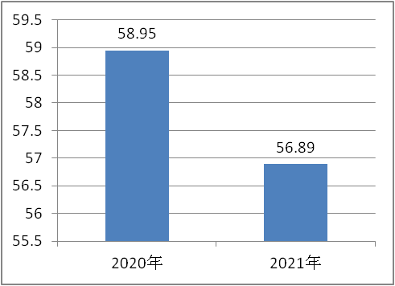

二、收入决算情况说明
2021年本年收入合计56.89万元，其中：一般公共预算财政拨款收入56.89万元，占100%；政府性基金预算财政拨款收入0万元；上级补助收入0万元；事业收入0万元；经营收入0万元；附属单位上缴收入0万元；其他收入0万元。
（图2：收入决算结构图）

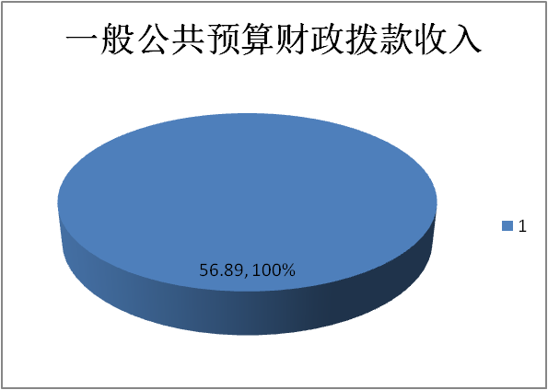

三、支出决算情况说明
2021年本年支出合计56.89万元，其中：基本支出56.89万元，占100%，上缴上级支出0万元；经营支出0万元；对附属单位补助支出0万元。
（图3：支出决算结构图）
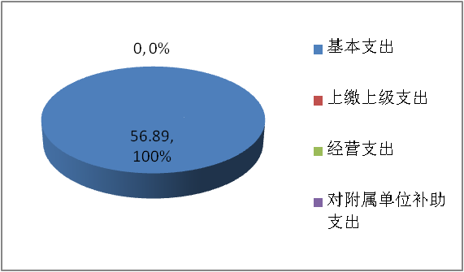

四、财政拨款收入支出决算总体情况说明
2021年财政拨款收、支总计56.89万元。与2020年相比财政拨款收、支总计各减少2.06万元，下降3%。主要变动原因是年初结转和结余减少。
（图4：财政拨款收、支决算总计变动情况）
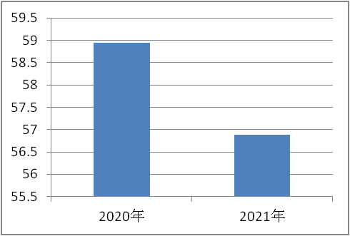

五、一般公共预算财政拨款支出决算情况说明

（一）一般公共预算财政拨款支出决算总体情况
2021年一般公共预算财政拨款支出56.89万元，占本年支出合计的100%。与2020年相比，一般公共预算财政拨款减少2.06万元，下降3%。主要变动原因是人员经费增加。
（图5：一般公共预算财政拨款支出决算变动情况）
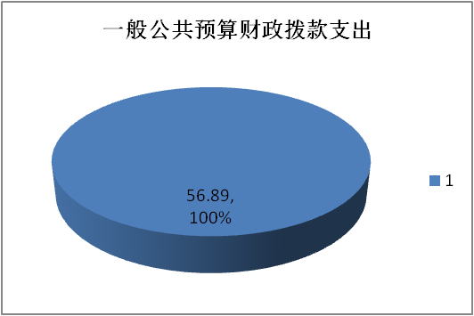

（二）一般公共预算财政拨款支出决算结构情况
2021年一般公共预算财政拨款支出56.89万元，主要用于以下方面:社会保障和就业支出49.37万元，占87%；卫生健康支出2.95万元，占5%；住房保障支出4.57万元，占8%。
（图6：一般公共预算财政拨款支出决算结构）（饼状图）
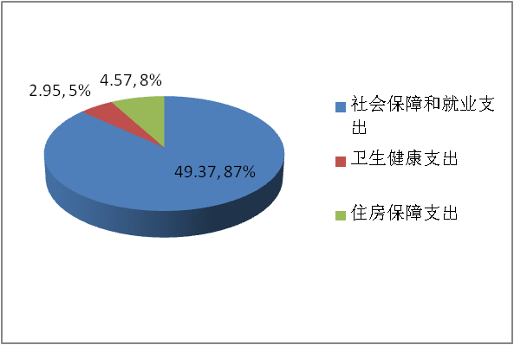

（三）一般公共预算财政拨款支出决算具体情况
2021年一般公共预算支出决算数为56.89万元，完成预算100%。其中：
1．社会保障和就业支出（208）行政事业单位养老支出（05）机关事业单位基本养老保险缴费支出（05）支出决算数为4.69万元，完成预算100%。
2．社会保障和就业支出（208）行政事业单位养老支出（05）机关事业单位职业年金缴费支出（06）支出决算数为2.34万元，完成预算100%。
3．卫生健康支出（210）行政事业单位医疗（11）事业单位医疗（02）支出决算数为2.95万元，完成预算100%。
4．住房保障支出（221）住房改革支出（02）住房公积金（01）支出决算数为4.57万元，完成预算100%。
5. 社会保障和就业支出（208）退役军人管理实务（28）事业运行（50）支出决算数为42.34万元，完成预算100%。

六、一般公共预算财政拨款基本支出决算情况说明
2021年一般公共预算财政拨款基本支出56.89万元，其中：
人员经费54.09元，主要包括：基本工资、津贴补贴、奖金、伙食补助费、绩效工资、机关事业单位基本养老保险缴费、职业年金缴费、其他社会保障缴费、其他工资福利支出、离休费、退休费、抚恤金、生活补助、医疗费补助、奖励金、住房公积金、其他对个人和家庭的补助支出等。
日常公用经费2.80万元，主要包括：办公费、印刷费、咨询费、手续费、水费、电费、邮电费、取暖费、物业管理费、差旅费、因公出国（境）费用、维修（护）费、租赁费、会议费、培训费、公务接待费、劳务费、委托业务费、工会经费、福利费、公务用车运行维护费、其他交通费、税金及附加费用、其他商品和服务支出、办公设备购置、专用设备购置、信息网络及软件购置更新、其他资本性支出等。

七、“三公”经费财政拨款支出决算情况说明

（一）“三公”经费财政拨款支出决算总体情况说明
2021年“三公”经费财政拨款支出决算为0.06万元，完成预算100%。

（二）“三公”经费财政拨款支出决算具体情况说明
2021年“三公”经费财政拨款支出决算中，因公出国（境）费支出决算0万元；公务用车购置及运行维护费支出决算0万元；公务接待费支出决算0.06万元，占100%。具体情况如下：
（图7：“三公”经费财政拨款支出结构）（饼状图）
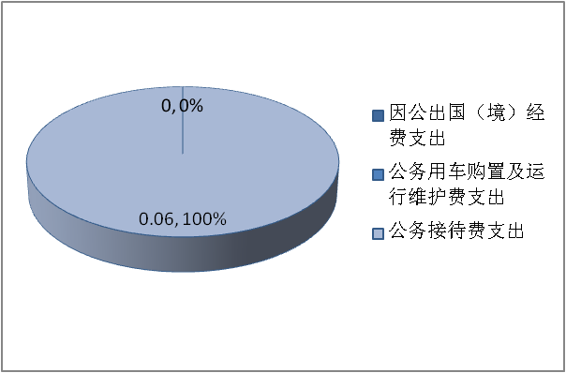

1.因公出国（境）经费支出0万元。
2.公务用车购置及运行维护费支出0万元。
3.公务接待费支出0.06万元，完成预算100%。公务接待费支出决算比2020年增加0.06万元，增长100%。主要原因是增加开展业务活动和调研。其中：
国内公务接待支出0.06万元，主要用于开展业务活动和调研工作开支的用餐费等。国内公务接待1批次，7人次（不包括陪同人员），共计支出0.06万元，具体内容包括：（接待工作餐共计0.06万元）。

八、政府性基金预算支出决算情况说明
2021年政府性基金预算拨款支出0万元。
- 国有资本经营预算支出决算情况说明
2021年国有资本经营预算拨款支出0万元。

十、其他重要事项的情况说明

（一）机关运行经费支出情况
2021年，茂县退役军人事务局机关运行经费支出0万元，比2020年无增减。

（二）政府采购支出情况
2021年，茂县退役军人事务局政府采购支出总额0万元，其中：政府采购货物支出0万元、政府采购工程支出0万元、政府采购服务支出0万元。

（三）国有资产占有使用情况
截至2021年12月31日，茂县退役军人事务局无车辆。
（四）预算绩效管理情况。
1.本部门按要求对2021年部门整体支出开展绩效自评，自查自评结果良好，全年基本支出保证了部门的正常运行和日常工作的正常开展，绩效目标得到较好实现，绩效管理水平不断提高，绩效指标体系逐渐 丰富和完善。
2.部门绩效评价结果。
本部门按要求对2021年部门整体支出绩效评价情况开展自评，《茂县退役军人服务中心部门2021年部门整体支出绩效评价报告》见附件（附件1）。

- 名词解释

1.财政拨款收入：指单位从同级财政部门取得的财政预算资金。
2.事业收入：指事业单位开展专业业务活动及辅助活动取得的收入。
3.经营收入：指事业单位在专业业务活动及其辅助活动之外开展非独立核算经营活动取得的收入。
4.其他收入：指单位取得的除上述收入以外的各项收入。
5.用事业基金弥补收支差额：指事业单位在当年的财政拨款收入、事业收入、经营收入、其他收入不足以安排当年支出的情况下，使用以前年度积累的事业基金（事业单位当年收支相抵后按国家规定提取、用于弥补以后年度收支差额的基金）弥补本年度收支缺口的资金。
6.年初结转和结余：指以前年度尚未完成、结转到本年按有关规定继续使用的资金。
7.结余分配：指事业单位按照事业单位会计制度的规定从非财政补助结余中分配的事业基金和职工福利基金等。
8、年末结转和结余：指单位按有关规定结转到下年或以后年度继续使用的资金。
9. 一般公共服务（类）其他一般公共服务支出（款）其他一般公共服务支出（项）：指反映除上述项目以外的其他一般公共服务支出。
10. 社会保障和就业（类）抚恤（款）死亡抚恤（项）：指按规定用于烈士和牺牲、病故人员家属的一次性和定期抚恤金以及丧葬补助费。
11.社会保障和就业（类）抚恤（款）伤残抚恤（项）：指按规定用于伤残人员的抚恤金和按规定开支的各种伤残补助费。
12.社会保障和就业（类）抚恤（款）优抚事业单位支出（项）：指民政部门管理的优抚事业单位支出，对集体优抚事业单位的补助，对烈士纪念设施的维修改造和管理保护支出，以及全国重点军供站设施维修改造和设备更新支出。
13.社会保障和就业（类）抚恤（款）义务兵优待（项）：指用于义务兵优待方面的支出。
14.社会保障和就业（类）抚恤（款）农村籍退役士兵老年生活补助（项）：指反映1954年11月1日试行义务兵役制后至《退役士兵安置条例》实施前入伍、年龄在60周岁以上（含60周岁）、未享受到国家定期抚恤补助的农村籍退役士兵的老年生活补助。
15.社会保障和就业（类）抚恤（款）其他优抚支出（项）：指除上述项目以外其他用于优抚方面的支出。
16.社会保障和就业（类）抚恤（款）优抚事业单位支出（项）：指民政部门管理的优抚事业单位支出，对集体优抚事业单位的补助，对烈士纪念设施的维修改造和管理保护支出，以及全国重点军供站设施维修改造和设备更新支出。
17.社会保障和就业（类）抚恤（款）在乡复员、退役军人生活补助（项）：反映在乡退伍红军老战士（含西路红军老战士、红军失散人员）、1954年10月31日前入伍的在乡复员军人、安规定办理带病回乡手续的退伍军人生活补助。
18.社会保障和就业（类）退役安置（款）退役士兵安置（项）：指按规定用于伤残义务兵的一次性建房补助，对符合条件的退役士兵、转业士官的安置支出。
19.社会保障和就业（类）退役安置（款）军队移交政府的离退休人员安置（项）：指移交政府的军队离退休人员安置支出。
20.社会保障和就业（类）退役安置（款）军队移交政府的离退休干部管理机构（项）：指民政部门管理的军队移交政府安置的离退休干部管理机构列入事业编制的人员经费、公用经费以及管理机构用房建设经费等支出。
21.社会保障和就业（类）退役安置（款）军队转业安置支出（项）：反映军转干部安置、人员经费、自主择业退役金等方面的支出。
22.社会保障和就业（类）退役军人管理事务（款）行政运行（项）：指行政单位（包括实行公务员管理的事业单位）的基本支出。
23.社会保障和就业（类）退役军人管理事务（款）拥军优属（项）：指开展拥军优属活动的支出。
24.社会保障和就业（类）行政事业单位离退休（款）机关事业单位基本养老保险缴费支出（项）：指机关事业单位实施养老保险制度由单位缴纳的基本养老保险费支出。
25.社会保障和就业（类）行政事业单位离退休（款）机关事业单位职业年金缴费支出（项）：指机关事业单位实施养老保险制度由单位实际缴纳的职业年金支出。
26.医疗卫生与计划生育支出（类）行政事业单位医疗（款）行政单位医疗（项）：指机关及参公管理事业单位用于缴纳单位基本医疗保险支出。
27.医疗卫生与计划生育支出（类）行政事业单位医疗（款）行政单位医疗（项）：指事业单位用于缴纳单位基本医疗保险支出。
28.医疗卫生与计划生育支出（类）优抚对象医疗（款）优抚对象医疗补助（项）：指按规定补助优抚对象的医疗经费。
29.社会保障和就业（类）退役军人管理事务（款）其他退役军人事务管理支出（项）：反映除上述项目以外其他用于退役军人事务管理方面的支出。
30.住房保障支出（类）住房改革支出（款）住房公积金（项）：指行政事业单位按人力资源和社会保障部、财政部规定的基本工资和津贴补贴以及规定比例为职工缴纳的住房公积金。
31.基本支出：指为保障机构正常运转、完成日常工作任务而发生的人员支出和公用支出。
32.项目支出：指在基本支出之外为完成特定行政任务和事业发展目标所发生的支出。
33.经营支出：指事业单位在专业业务活动及其辅助活动之外开展非独立核算经营活动发生的支出。
34.“三公”经费：指部门用财政拨款安排的因公出国（境）费、公务用车购置及运行费和公务接待费。其中，因公出国（境）费反映单位公务出国（境）的国际旅费、国外城市间交通费、住宿费、伙食费、培训费、公杂费等支出；公务用车购置及运行费反映单位公务用车车辆购置支出（含车辆购置税）及租用费、燃料费、维修费、过路过桥费、保险费等支出；公务接待费反映单位按规定开支的各类公务接待（含外宾接待）支出。
35.机关运行经费：为保障行政单位（含参照公务员法管理的事业单位）运行用于购买货物和服务的各项资金，包括办公及印刷费、邮电费、差旅费、会议费、福利费、日常维修费、专用材料及一般设备购置费、办公用房水电费、办公用房取暖费、办公用房物业管理费、公务用车运行维护费以及其他费用。

第四部分 附件

附件1

茂县退役军人服务中心部门2021年部门整体支出绩效评价报告

一、部门（单位）概况
（一）机构组成。
茂县退役军人服务中心属二级预算单位。
（二）人员概况。
茂县退役军人服务中心事业编制4人，事业人员4人。
二、部门财政资金收支情况
（一）部门财政资金收入情况。
2021年本部门财政拨款收入总额56.89万元，其中：当年财政拨款收入56.89万元。
（二）部门财政资金支出情况。
2021年本部门财政拨款支出决算总额56.89万元，其中按功能分类，社会保障和就业支出49.37万元，卫生健康支出2.95万元，住房保障支出4.57万元；按支出性质和经济分类，基本支出56.89万元。
三、部门整体预算绩效管理情况
（一）部门预算管理。
单位严格按照县财政部门预算编制通知和有关文件要求，秉承强化规划约束、坚持限额控制、实时滚动管理、强化绩效管理的基本编制原则在县财政部门规定的时间内于部门预算管理系统中以上年度9月份单位人员情况完成单位基本信息表及基础资料表。同时，根据“定员定额”标准并结合本单位实际项目安排批准情况填制收支总表及支出项目录入表。单位预算编制工作完成后按“二上二下”的编制程序提交县财政支出管理股室进行审核后下达批复。
按照《四川省省级预算绩效运行监控管理暂行办法》要求，认真组织开展所属单位的绩效监控工作，对项目进度、预算执行、投入产出、各项效益的阶段完成情况进行动态跟踪监控，填报《项目预算绩效监控分析表》，进一步明确项目完成目标可能性及时间。为有效使用财政资金，我局根据实际工作开展情况，在部门中期预算调整中调整至急需项目，盘活资金，提高财政资金使用效益，保障了全局工作顺利开展。
（二）结果应用情况。
我局对部门预算绩效管理工作开展情况认真进行了自查自评。绩效评价自查开展覆盖重点支出，将评价结果作为预算安排的重要依据，参照项目年度预算执行情况、“三年滚动规划”执行情况统筹项目支出需求，保障重点支出，调整支出结构，优化财政资金配置，不断强化绩效理念，推动我厅部门整体绩效管理水平不断提升。
四、评价结论及建议
（一）评价结论。
2021年我局部门整体支出绩效评价自查自评结果良好， 全年基本支出保证了部门的正常运行和日常工作的正常开展，项目支出保障了重点工作的开展，达到预期绩效目标。
（二）存在问题。
绩效目标设定应当更科学更合理。单位对部门支出相关规章制度落实力度不够，执行能力不强，在票据报销规范性方面的管理不够严谨细致。
（三）改进建议。
针对存在的问题，我们将进一步科学设定绩效目标，加强预算执行管理。一是改进部门收支预算编制，夯实预算基础工作，提高预算编制质量；二是认真研究政策，加强项目绩效目标审核，力求科学合理；三是认真研究重点项目的执行，特别是涉及残疾人重点民生项目，提早规划，提前实施，确保项目顺利实施，提高财政资金的使用效益。

附件2

第五部分 附表

一、收入支出决算总表

二、收入决算表

三、支出决算表

四、财政拨款收入支出决算总表

五、财政拨款支出决算明细表

六、一般公共预算财政拨款支出决算表

七、一般公共预算财政拨款支出决算明细表

八、一般公共预算财政拨款基本支出决算表

九、一般公共预算财政拨款项目支出决算表

十、一般公共预算财政拨款“三公”经费支出决算表

十一、政府性基金预算财政拨款收入支出决算表

十二、政府性基金预算财政拨款“三公”经费支出决算表

十三、国有资本经营预算财政拨款支出决算表

十四、国有资本经营预算财政拨款支出决算表

